烟台华新不锈钢有限公司别
烟台华新数智化改造项目一期
需求设计说明书
第一卷 能源管理模块
数据库设计

项 目 号 | P2511002
文档编号 | P2511002_01_02_07
版 本 号 | 1.0
保密级别 | 一般 | 内部公开 | 企业秘密 | 企业机密

江苏金恒信息科技股份有限公司
烟台华新不锈钢有限公司
烟台华新数智化改造项目一期
需求设计说明书
第一卷 能源管理模块
数据库设计

编制： | 宁晓凯、罗享 | 编制日期： | 2026.01.30
审核： | 林文辉、余子恒、李志勇 | 审核日期： | 2026.02.02
批准： | 崔庆胜 | 批准日期： | 2026.02.02

江苏金恒信息科技股份有限公司

修订记录
日期 | 作者 | 版本号 | 修改原因 | 主要修改内容
2025.01.25 | 宁晓凯 | 0.1 | 模板确定
2025.01.29 | 罗享 | 0.2 | 初版编制
2025.02.02 | 罗享 | 1.0 | 评审修订 | 修改金额字段精度

目 录
1. 系统目标 6
2. 设计概述 7
2.1 命名规范 7
2.1.1 表命名规范 7
2.1.2 表字段命名规范 7
2.1.3 数据字典代码命名规范 9
3. 数据库设计 11
3.1 基础管理 11
3.1.1 ER图 11
3.1.2 DB清单 11
3.1.3 数据字典 12
3.1.4 DB定义 13
3.2 能耗精准核算 32
3.2.1 ER图 32
3.2.2 DB清单 34
3.2.3 数据字典 35
3.2.4 DB定义 35
3.3 能耗优化分析 66
3.3.1 ER图 66
3.3.2 DB清单 66
3.3.3 数据字典 67
3.3.4 DB定义 67
3.4 生产节能管理 70
3.4.1 ER图 70
3.4.2 DB清单 71
3.4.3 数据字典 71
3.4.4 DB定义 72

数据库设计

基础管理

ER图
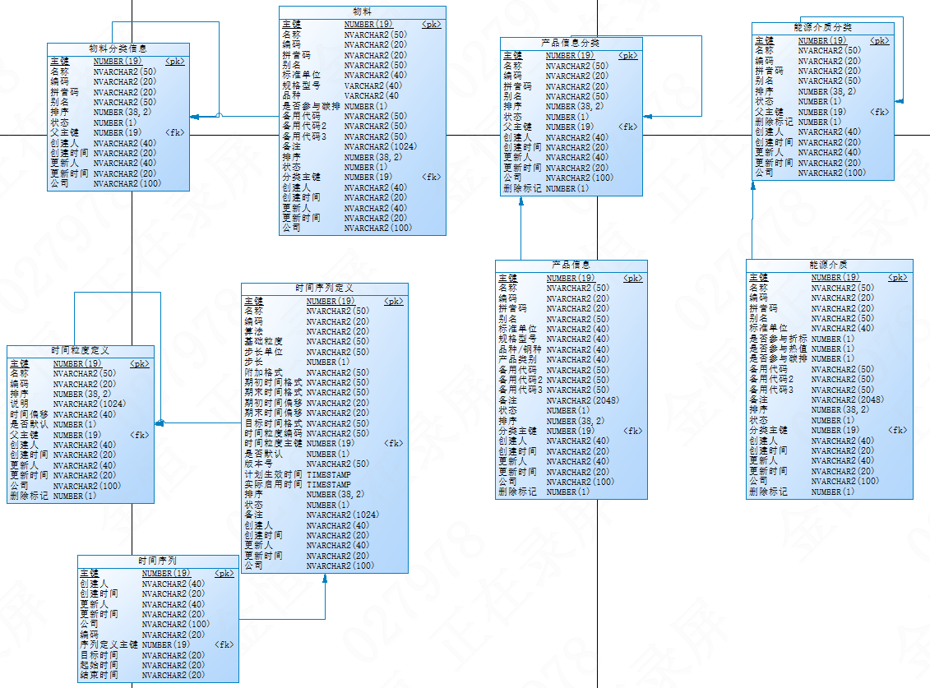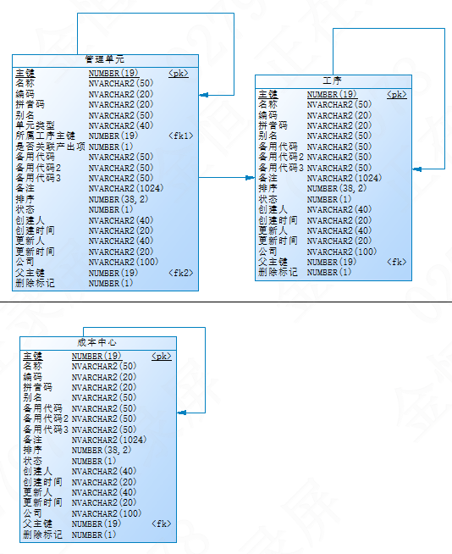

DB清单

序号 | 表英文名称 | 表中文名称 | 所属模块 | 主键 | 关联表-外键 | 备注
 | ems_energy_medium_item | 能源介质 | 基础管理 | id | 能源介质分类id
 | ems_production_item | 产品信息 | 基础管理 | id | 产品信息分类id
 | ems_material_item | 原辅料 | 基础管理 | id | 原辅料分类信息id
 | ems_process | 工序 | 基础管理 | id
 | ems_manage_group | 管理单元 | 基础管理 | id
 | ems_cost_account | 成本科目 | 基础管理 | id
 | ems_energy_medium_category | 能源介质分类 | 基础管理 | id
 | ems_production_category | 产品信息分类 | 基础管理 | id
 | ems_material_category | 原辅料分类信息 | 基础管理 | id
 | ems_time_seq_definition | 时间序列定义 | 基础管理 | id | 时间粒度定义id
 | ems_time_granularity | 时间粒度定义 | 基础管理 | id
 | ems_time_seq | 时间序列 | 基础管理 | id | 时间序列定义id

数据字典
（一）基础管理
序号 | 数据字典代码 | 数据字段名称 | 枚举定义 | 备注
 | is_convert | 是否参与折标 | 0 否 1是
 | is_calculate_calorific | 是否参与热值 | 0 否 1是
 | is_carbon | 是否参与碳排 | 0 否 1是

DB定义

ems_energy_medium_item（能源介质）
序号 | 字段中文名 | 字段英文名 | 主/外键 | 是否索引 | 类型 | 长度 | 是否必填 | 缺省 | 备注
 | 主键 | id | pk |  | bigint |  | Y
 | 名称 | medium_name |  |  | varchar(50) |  | Y
 | 编码 | medium_code |  |  | varchar(20) |  | Y
 | 拼音码 | pin_yin |  |  | varchar(20) |  | Y
 | 别名 | alias_name |  |  | varchar(50) |  | N
 | 标准单位 | medium_unit |  |  | varchar(40) |  | N
 | 是否参与折标 | is_convert |  |  | tinyint |  | N
 | 是否参与热值 | is_calculate_calorific |  |  | tinyint |  | N
 | 是否参与碳排 | is_carbon |  |  | tinyint |  | N
 | 备用代码 | code1 |  |  | varchar(50) |  | N
 | 备用代码2 | code2 |  |  | varchar(50) |  | N
 | 备用代码3 | code3 |  |  | varchar(50) |  | N
 | 备注 | medium_remark |  |  | varchar(200) |  | N
 | 排序 | sort_num |  |  | decimal(38,2) |  | Y
 | 状态 | status |  |  | tinyint |  | N
 | 分类主键 | catory_id |  |  | bigint |  | Y
 | 创建人 | create_user_no |  |  | varchar(40) |  | Y
 | 创建时间 | create_date_time |  |  | varchar(20) |  | Y
 | 更新人 | update_user_no |  |  | varchar(40) |  | N
 | 更新时间 | update_date_time |  |  | varchar(20) |  | N
 | 公司别 | company_id |  |  | varchar(100) |  | N
 | 删除标记 | del_flag |  |  | tinyint |  | Y

ems_energn_medium_category（能源介质分类）
序号 | 字段中文名 | 字段英文名 | 主/外键 | 是否索引 | 类型 | 长度 | 是否必填 | 缺省 | 备注
 | 主键 | id | pk |  | bigint |  | Y
 | 名称 | medium_cat_name |  |  | varchar(50) |  | Y
 | 编码 | medium_cat_code |  |  | varchar(20) |  | Y
 | 拼音码 | pin_yin |  |  | varchar(20) |  | Y
 | 别名 | alias_name |  |  | varchar(50) |  | N
 | 排序 | sort_num |  |  | decimal(38,2) |  | N
 | 状态 | status |  |  | tinyint |  | N
 | 父主键 | parent_id |  |  | bigint |  | N
 | 删除标记 | del_flag |  |  | tinyint |  | N
 | 创建人 | create_user_no |  |  | varchar(40) |  | Y
 | 创建时间 | create_date_time |  |  | varchar(20) |  | Y
 | 更新人 | update_user_no |  |  | varchar(40) |  | N
 | 更新时间 | update_date_time |  |  | varchar(20) |  | N
 | 公司别 | company_id |  |  | varchar(100) |  | N

ems_production_category（产品信息分类）
序号 | 字段中文名 | 字段英文名 | 主/外键 | 是否索引 | 类型 | 长度 | 是否必填 | 缺省 | 备注
 | 主键 | id | PK |  | bigint |  | Y
 | 名称 | pro_cate_name |  |  | varchar(50) |  | Y
 | 编码 | pro_cate_code |  |  | varchar(20) |  | Y
 | 拼音码 | pin_yin |  |  | varchar(20) |  | Y
 | 别名 | alias_name |  |  | varchar(50) |  | N
 | 排序 | sort_num |  |  | decimal(38,2) |  | N
 | 状态 | status |  |  | tinyint |  | N
 | 父主键 | parent_id |  |  | bigint |  | Y
 | 创建人 | create_user_no |  |  | varchar(40) |  | Y
 | 创建时间 | create_date_time |  |  | varchar(20) |  | Y
 | 更新人 | update_user_no |  |  | varchar(40)
 | 更新时间 | update_date_time |  |  | varchar(20)
 | 公司别 | company_id |  |  | varchar(100) |  | N
 | 删除标记 | del_flag |  |  | tinyint |  | Y

ems_production_item（产品信息）
序号 | 字段中文名 | 字段英文名 | 主/外键 | 是否索引 | 类型 | 长度 | 是否必填 | 缺省 | 备注
 | 主键 | id | pk |  | bigint |  | Y
 | 名称 | pro_name |  |  | varchar(50) |  | Y
 | 编码 | pro_code |  |  | varchar(20) |  | Y
 | 拼音码 | pin_yin |  |  | varchar(20) |  | Y
 | 别名 | alias_name |  |  | varchar(50) |  | N
 | 标准单位 | pro_unit |  |  | varchar(40) |  | N
 | 规格型号 | specifications |  |  | varchar(40) |  | N
 | 品种/钢种 | pro_category |  |  | varchar(40) |  | N
 | 产品类别 | pro_type |  |  | varchar(40) |  | Y
 | 备用代码 | code1 |  |  | varchar(50) |  | N
 | 备用代码2 | code2 |  |  | varchar(50) |  | N
 | 备用代码3 | code3 |  |  | varchar(50) |  | N
 | 备注 | pro_remark |  |  | varchar(200) |  | N
 | 状态 | status |  |  | tinyint |  | Y
 | 排序 | sort_num |  |  | decimal(38,2) |  | Y
 | 分类主键 | categorn_id |  |  | bigint |  | Y
 | 创建人 | create_user_no |  |  | varchar(40) |  | Y
 | 创建时间 | create_date_time |  |  | varchar(20) |  | Y
 | 更新人 | update_user_no |  |  | varchar(40) |  | N
 | 更新时间 | update_date_time |  |  | varchar(20) |  | N
 | 公司别 | company_id |  |  | varchar(100) |  | N
 | 删除标记 | del_flag |  |  | tinyint |  | Y

ems_material_category（物料分类信息）
序号 | 字段中文名 | 字段英文名 | 主/外键 | 是否索引 | 类型 | 长度 | 是否必填 | 缺省 | 备注
 | 主键 | id | pk |  | bigint |  | Y
 | 名称 | mate_cate_name |  |  | varchar(50) |  | Y
 | 编码 | mate_cate_code |  |  | varchar(20) |  | Y
 | 拼音码 | pin_yin |  |  | varchar(20) |  | N
 | 别名 | alias_name |  |  | varchar(50) |  | N
 | 排序 | sort_num |  |  | decimal(38,2) |  | N
 | 状态 | status |  |  | tinyint |  | Y
 | 父主键 | parent_id |  |  | bigint |  | N
 | 创建人 | create_user_no |  |  | varchar(40) |  | N
 | 创建时间 | create_date_time |  |  | varchar(20)
 | 更新人 | update_user_no |  |  | varchar(40)
 | 更新时间 | update_date_time |  |  | varchar(20)
 | 公司别 | company_id |  |  | varchar(100) |  | N

ems_time_seq_definition（时间序列定义）
序号 | 字段中文名 | 字段英文名 | 主/外键 | 是否索引 | 类型 | 长度 | 是否必填 | 缺省 | 备注
 | 主键 | id | pk |  | bigint |  | Y
 | 名称 | t_seq_name |  |  | varchar(50) |  | Y
 | 编码 | t_seq_code |  |  | varchar(20) |  | Y
 | 算法 | calc_type |  |  | varchar(20) |  | Y
 | 基础粒度 | base_unit |  |  | varchar(50) |  | Y
 | 步长单位 | step_unit |  |  | varchar(50) |  | Y
 | 步长 | step_len |  |  | tinyint |  | Y
 | 附加格式 | ext_seq |  |  | varchar(50) |  | N
 | 期初时间格式 | start_format |  |  | varchar(50) |  | Y
 | 期末时间格式 | end_format |  |  | varchar(50) |  | Y
 | 期初时间偏移 | start_offset |  |  | varchar(20) |  | Y
 | 期末时间偏移 | end_offset |  |  | varchar(20) |  | Y
 | 目标时间格式 | time_format |  |  | varchar(50) |  | Y
 | 时间粒度编码 | time_granularitn_code |  |  | varchar(50) |  | Y
 | 时间粒度主键 | time_granularitn_id |  |  | bigint |  | Y
 | 是否默认 | is_default |  |  | tinyint |  | N
 | 版本号 | seq_version_no |  |  | varchar(50) |  | Y
 | 计划生效时间 | plan_effective_time |  |  | timestamp |  | N
 | 实际启用时间 | actual_effective_time |  |  | timestamp |  | Y
 | 排序 | sort_num |  |  | decimal(38,2) |  | Y
 | 状态 | status |  |  | tinyint |  | Y
 | 备注 | t_seq_remark |  |  | varchar(200) |  | N
 | 创建人 | create_user_no |  |  | varchar(40) |  | Y
 | 创建时间 | create_date_time |  |  | varchar(20) |  | Y
 | 更新人 | update_user_no |  |  | varchar(40) |  | N
 | 更新时间 | update_date_time |  |  | varchar(20) |  | N
 | 公司别 | company_id |  |  | varchar(100) |  | N

ems_time_granularitn（时间粒度定义）
序号 | 字段中文名 | 字段英文名 | 主/外键 | 是否索引 | 类型 | 长度 | 是否必填 | 缺省 | 备注
 | 主键 | id | pk |  | bigint |  | Y
 | 名称 | t_gran_name |  |  | varchar(50) |  | Y
 | 编码 | t_gran_code |  |  | varchar(20) |  | Y
 | 排序 | sort_num |  |  | decimal(38,2) |  | Y
 | 说明 | t_gran_remark |  |  | varchar(200) |  | N
 | 时间偏移 | time_offset |  |  | varchar(20) |  | Y
 | 是否默认 | is_default |  |  | tinyint |  | N
 | 父主键 | parent_id |  |  | bigint |  | N
 | 创建人 | create_user_no |  |  | varchar(40) |  | Y
 | 创建时间 | create_date_time |  |  | varchar(20) |  | Y
 | 更新人 | update_user_no |  |  | varchar(40) |  | N
 | 更新时间 | update_date_time |  |  | varchar(20) |  | N
 | 公司别 | company_id |  |  | varchar(100) |  | N

ems_time_seq（时间序列）
序号 | 字段中文名 | 字段英文名 | 主/外键 | 是否索引 | 类型 | 长度 | 是否必填 | 缺省 | 备注
 | 主键 | id | pk |  | bigint |  | Y
 | 创建人 | create_user_no |  |  | varchar(40) |  | Y
 | 创建时间 | create_date_time |  |  | varchar(20) |  | Y
 | 更新人 | update_user_no |  |  | varchar(40) |  | N
 | 更新时间 | update_date_time |  |  | varchar(20) |  | N
 | 公司别 | company_id |  |  | varchar(100) |  | N
 | 编码 | t_seq_code |  |  | varchar(20) |  | Y
 | 序列定义主键 | seq_def_id |  |  | bigint |  | Y
 | 目标时间 | target_time |  |  | varchar(20) |  | Y
 | 起始时间 | start_time |  |  | varchar(20) |  | Y
 | 结束时间 | end_time |  |  | varchar(40) |  | N

ems_process（工序）
序号 | 字段中文名 | 字段英文名 | 主/外键 | 是否索引 | 类型 | 长度 | 是否必填 | 缺省 | 备注
 | 主键 | id | pk |  | bigint |  | Y
 | 名称 | proc_name |  |  | varchar(50) |  | Y
 | 编码 | proc_code |  |  | varchar(20) |  | Y
 | 拼音码 | pin_yin |  |  | varchar(20) |  | Y
 | 别名 | alias_name |  |  | varchar(50) |  | N
 | 备用代码 | code1 |  |  | varchar(50) |  | N
 | 备用代码2 | code2 |  |  | varchar(50) |  | N
 | 备用代码3 | code3 |  |  | varchar(50) |  | N
 | 备注 | proc_remark |  |  | varchar(200) |  | N
 | 排序 | sort_num |  |  | decimal(38,2) |  | N
 | 状态 | status |  |  | tinyint |  | Y
 | 创建人 | create_user_no |  |  | varchar(40) |  | Y
 | 创建时间 | create_date_time |  |  | varchar(20) |  | Y
 | 更新人 | update_user_no |  |  | varchar(40) |  | N
 | 更新时间 | update_date_time |  |  | varchar(20) |  | N
 | 公司别 | company_id |  |  | varchar(100) |  | N
 | 父主键 | parent_id |  |  | bigint |  | N
 | 删除标记 | del_flag |  |  | tinyint |  | Y

ems_manage_group（管理单元）
序号 | 字段中文名 | 字段英文名 | 主/外键 | 是否索引 | 类型 | 长度 | 是否必填 | 缺省 | 备注
 | 主键 | id | pk |  | bigint |  | Y
 | 名称 | org_name |  |  | varchar(50) |  | Y
 | 编码 | org_code |  |  | varchar(20) |  | Y
 | 拼音码 | pin_yin |  |  | varchar(20) |  | Y
 | 别名 | alias_name |  |  | varchar(50) |  | N
 | 备用代码 | code1 |  |  | varchar(50) |  | N
 | 备用代码2 | code2 |  |  | varchar(50) |  | N
 | 备用代码3 | code3 |  |  | varchar(50) |  | N
 | 备注 | org_remark |  |  | varchar(200) |  | N
 | 排序 | sort_num |  |  | decimal(38,2) |  | Y
 | 状态 | status |  |  | tinyint |  | Y
 | 创建人 | create_user_no |  |  | varchar(40) |  | Y
 | 创建时间 | create_date_time |  |  | varchar(20) |  | Y
 | 更新人 | update_user_no |  |  | varchar(40) |  | N
 | 更新时间 | update_date_time |  |  | varchar(20) |  | N
 | 公司别 | company_id |  |  | varchar(100) |  | N
 | 父主键 | parent_id |  |  | bigint |  | N
 | 删除标记 | del_flag |  |  | tinyint |  | Y

ems_cost_account（成本中心）
序号 | 字段中文名 | 字段英文名 | 主/外键 | 是否索引 | 类型 | 长度 | 是否必填 | 缺省 | 备注
 | 主键 | id | pk |  | bigint |  | Y
 | 名称 | acct_name |  |  | varchar(50) |  | Y
 | 编码 | acct_code |  |  | varchar(20) |  | Y
 | 拼音码 | pin_yin |  |  | varchar(20) |  | Y
 | 别名 | alias_name |  |  | varchar(50) |  | N
 | 备用代码 | code1 |  |  | varchar(50) |  | N
 | 备用代码2 | code2 |  |  | varchar(50) |  | N
 | 备用代码3 | code3 |  |  | varchar(50) |  | N
 | 备注 | acct_remark |  |  | varchar(200) |  | N
 | 排序 | sort_num |  |  | decimal(38,2) |  | Y
 | 状态 | status |  |  | tinyint |  | Y
 | 创建人 | create_user_no |  |  | varchar(40) |  | Y
 | 创建时间 | create_date_time |  |  | varchar(20) |  | Y
 | 更新人 | update_user_no |  |  | varchar(40) |  | N
 | 更新时间 | update_date_time |  |  | varchar(20) |  | N
 | 公司别 | company_id |  |  | varchar(100) |  | N
 | 父主键 | parent_id |  |  | bigint |  | N
 | 删除标记 | del_flag |  |  | tinyint |  | Y

能耗精准核算

ER图
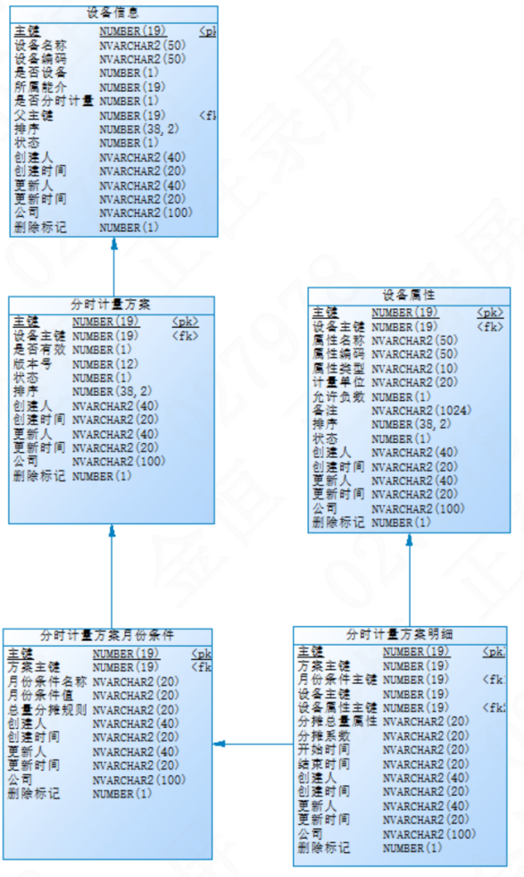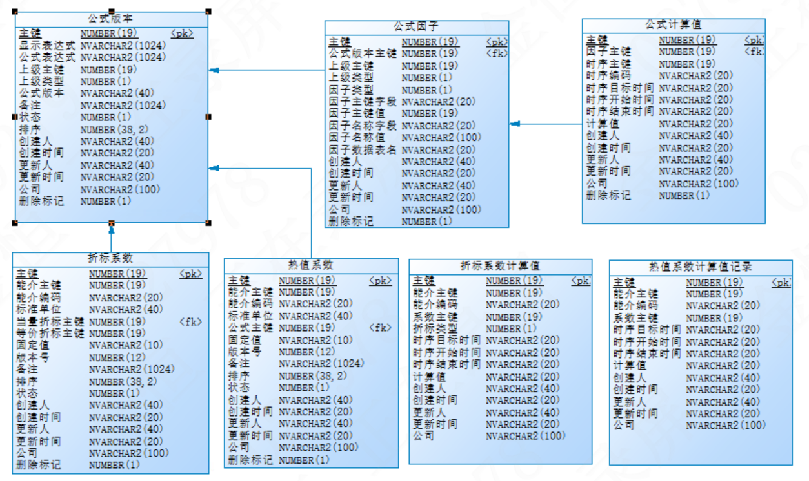
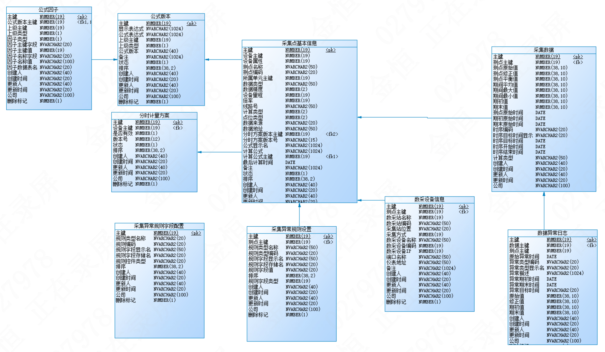

DB清单

序号 | 表英文名称 | 表中文名称 | 所属模块 | 主键 | 关联表-外键 | 备注
 | ems_formula_factor | 公式因子 | 能耗精准核算 | id
 | ems_formula_version | 公式版本 | 能耗精准核算 | id
 | ems_split_metering_plan | 分时计量方案 | 能耗精准核算 | id
 | ems_metering_plan_det | 分时计量方案明细 | 能耗精准核算 | id
 | ems_metering_plan_month | 分时计量方案月份条件 | 能耗精准核算 | id
 | ems_conversion_coefficient | 折标系数 | 能耗精准核算 | id
 | ems_coll_dev_info | 数采设备信息 | 能耗精准核算 | id
 | ems_calorific_coefficient | 热值系数 | 能耗精准核算 | id
 | ems_energy_data_item | 能源数据项 | 能耗精准核算 | id
 | ems_measure_data_item | 计量数据项 | 能耗精准核算 | id
 | ems_device_info | 设备信息 | 能耗精准核算 | id
 | ems_device_attr | 设备属性 | 能耗精准核算 | id
 | ems_role_field_config | 采集异常规则字段配置 | 能耗精准核算 | id
 | ems_coll_exp_rule_setting | 采集异常规则设置 | 能耗精准核算 | id
 | ems_collection_point | 采集点基本信息 | 能耗精准核算 | id
 | ems_product_process_preparatio | 产品工艺(工序)配置 | 能耗精准核算 | id
 | ems_product_consume_data | 产品能耗 | 能耗精准核算 | id

数据字典

（一）能耗精准核算
序号 | 数据字典代码 | 数据字段名称 | 枚举定义 | 备注
 | 因子类型 | fac_type | 0固定值、1热值 2 折标 3 采集点 4 计量数据项 5产量数据项 6原料数据项 7能源数据项8业务数据项 99 公式
 | 上级类型 | parent_type | 1 热值 2折标 3 测点
 | 点位类型 | point_type | 1采集点 2计算点 3分时点
 | 属性类型 | attr_type | 1 增量 2开关量 3 实时量

DB定义

ems_formula_factor（公式因子）
序号 | 中文名称 | 英文名称 | 数据类型 | 长度 | 是否必填 | 是键 | 注释
 | 主键 | id | bigint | 19 | Y | Y
 | 公式版本主键 | for_ver_id | bigint | 19 | Y | Y | 公式版本主键
 | 上级主键 | parent_id | bigint | 19 | Y | N
 | 上级类型 | parent_type | tinyint | 1 | Y | N | 上级类型 1 热值 2折标 3 测点
 | 因子类型 | fac_type | tinyint | 1 | Y | N
 | 因子主键字段 | fac_key_field | varchar(20) | 20 | Y | N | 因子主键字段
 | 因子主键值 | fac_key_value | bigint | 19 | Y | N | 因子主键值
 | 因子名称字段 | fac_lable_field | varchar(20) | 20 | Y | N | 因子名称字段
 | 因子名称值 | fac_lable_value | varchar(100) | 100 | Y | N | 因子名称值
 | 因子数据表名 | fac_table_name | varchar(20) | 20 | N | N | 因子数据表名
 | 创建人 | create_user_no | varchar(40) | 40 | Y | N | 创建人
 | 创建时间 | create_date_time | varchar(20) | 20 | Y | N | 创建时间
 | 更新人 | update_user_no | varchar(40) | 40 | N | N | 更新人
 | 更新时间 | update_date_time | varchar(20) | 20 | N | N | 更新时间
 | 公司别 | company_id | varchar(100) | 100 | N | N | 公司别
 | 删除标记 | del_flag | tinyint | 1 | Y | N | 删除标记

ems_formula_version（公式版本）
序号 | 中文名称 | 英文名称 | 数据类型 | 长度 | 是否必填 | 是键 | 注释
 | 主键 | id | bigint | 19 | Y | Y
 | 显示表达式 | for_label | varchar(200) | 200 | Y | N | 显示公式
 | 公式表达式 | for_val | varchar(200) | 200 | Y | N | 实际公式
 | 上级主键 | parent_id | bigint | 19 | Y | N
 | 上级类型 | parent_type | tinyint | 1 | Y | N | 上级类型 1 热值 2折标 3 测点
 | 公式版本 | for_version | varchar(40) | 40 | Y | N | 公式版本
 | 备注 | remark | varchar(200) | 200 | N | N | 备注
 | 状态 | status | tinyint | 1 | Y | N | 状态 1已发布 0未发布 -1历史版本
 | 排序 | sort_num | decimal(38,2) | 38 | Y | N | 排序
 | 创建人 | create_user_no | varchar(40) | 40 | Y | N
 | 创建时间 | create_date_time | varchar(20) | 20 | Y | N | 创建时间
 | 更新人 | update_user_no | varchar(40) | 40 | N | N
 | 更新时间 | update_date_time | varchar(20) | 20 | N | N
 | 公司别 | company_id | varchar(100) | 100 | N | N
 | 删除标记 | del_flag | tinyint | 1 | Y | N

ems_split_metering_plan（分时计量方案）
序号 | 中文名称 | 英文名称 | 数据类型 | 长度 | 是否必填 | 是键 | 注释
 | 主键 | id | bigint | 19 | Y | Y | 主键
 | 设备主键 | dev_id | bigint | 19 | Y | Y | 设备主键
 | 是否有效 | is_validated | tinyint | 1 | Y | N | 是否有效
 | 版本号 | version | decimal(12) | 12 | Y | N | 版本号
 | 状态 | status | tinyint | 1 | Y | N | 状态 1已发布 0未发布 -1历史版本
 | 排序 | sort_num | decimal(38,2) | 38,2 | Y | N | 排序
 | 创建人 | create_user_no | varchar(40) | 40 | Y | N
 | 创建时间 | create_date_time | varchar(20) | 20 | Y | N | 创建时间
 | 更新人 | update_user_no | varchar(40) | 40 | N | N | 更新人
 | 更新时间 | update_date_time | varchar(20) | 20 | N | N | 更新时间
 | 公司别 | company_id | varchar(100) | 100 | N | N | 公司别
 | 删除标记 | del_flag | tinyint | 1 | Y | N | 删除标记

ems_metering_plan_det（分时计量方案明细）
序号 | 中文名称 | 英文名称 | 数据类型 | 长度 | 是否必填 | 是键 | 注释
 | 主键 | id | bigint | 19 | Y | Y
 | 方案主键 | plan_id | bigint | 19 | Y | N | 方案主键
 | 月份条件主键 | month_id | bigint | 19 | Y | Y | 月份条件主键
 | 设备主键 | dev_id | bigint | 19 | Y | N | 设备主键
 | 设备属性主键 | attr_id | bigint | 19 | Y | Y | 设备属性主键
 | 分摊总量属性 | apportion_attr_id | varchar(20) | 20 | N | N | 分摊总量属性
 | 分摊系数 | apportion_val | varchar(20) | 20 | N | N | 分摊系数
 | 开始时间 | start_time | varchar(20) | 20 | Y | N | 开始时间
 | 结束时间 | end_time | varchar(20) | 20 | Y | N | 结束时间
 | 创建人 | create_user_no | varchar(40) | 40 | Y | N
 | 创建时间 | create_date_time | varchar(20) | 20 | Y | N | 创建时间
 | 更新人 | update_user_no | varchar(40) | 40 | N | N | 更新人
 | 更新时间 | update_date_time | varchar(20) | 20 | N | N | 更新时间
 | 公司别 | company_id | varchar(100) | 100 | N | N | 公司别
 | 删除标记 | del_flag | tinyint | 1 | Y | N | 删除标记

ems_metering_plan_month（分时计量方案月份条件）
序号 | 中文名称 | 英文名称 | 数据类型 | 长度 | 是否必填 | 是键 | 注释
 | 主键 | id | bigint | 19 | Y | Y
 | 方案主键 | plan_id | bigint | 19 | Y | Y | 方案主键
 | 月份条件名称 | condition_name | varchar(20) | 20 | Y | N | 时序主键
 | 月份条件值 | condition_value | varchar(20) | 20 | Y | N | 月份条件值
 | 总量分摊规则 | apportion_rule | varchar(20) | 20 | N | N | 总量分摊规则
 | 创建人 | create_user_no | varchar(40) | 40 | Y | N
 | 创建时间 | create_date_time | varchar(20) | 20 | Y | N | 创建时间
 | 更新人 | update_user_no | varchar(40) | 40 | N | N | 更新人
 | 更新时间 | update_date_time | varchar(20) | 20 | N | N | 更新时间
 | 公司别 | company_id | varchar(100) | 100 | N | N | 公司别
 | 删除标记 | del_flag | tinyint | 1 | Y | N | 删除标记

ems_conversion_coefficient（折标系数）
序号 | 中文名称 | 英文名称 | 数据类型 | 长度 | 是否必填 | 是键 | 注释
 | 主键 | id | bigint | 19 | Y | Y
 | 能介主键 | medium_id | bigint | 19 | Y | N | 能介主键
 | 能介编码 | medium_code | varchar(20) | 20 | Y | N | 能介编码
 | 标准单位 | unit | varchar(40) | 40 | Y | N | 标准单位
 | 当量折标主键 | equivalent_id | bigint | 19 | N | Y | 当量折标主键
 | 等价折标主键 | theoretical_id | bigint | 19 | N | N | 等价折标主键
 | 固定值 | fix_value | varchar(10) | 10 | N | N | 固定值
 | 版本号 | version | decimal(12) | 12 | Y | N | 版本号
 | 备注 | remark | varchar(200) | 200 | N | N | 备注
 | 排序 | sort_num | decimal(38,2) | 38 | Y | N | 排序
 | 状态 | status | tinyint | 1 | Y | N | 0未启用 1启用
 | 创建人 | create_user_no | varchar(40) | 40 | Y | N
 | 创建时间 | create_date_time | varchar(20) | 20 | Y | N | 创建时间
 | 更新人 | update_user_no | varchar(40) | 40 | N | N
 | 更新时间 | update_date_time | varchar(20) | 20 | N | N

ems_calorific_coefficient（热值系数）
序号 | 中文名称 | 英文名称 | 数据类型 | 长度 | 是否必填 | 是键 | 注释
 | 主键 | id | bigint | 19 | Y | Y
 | 能介主键 | medium_id | bigint | 19 | Y | N | 能介主键
 | 能介编码 | medium_code | varchar(20) | 20 | Y | N | 能介编码
 | 标准单位 | unit | varchar(40) | 40 | Y | N | 标准单位
 | 公式主键 | formula_id | bigint | 19 | N | Y | 公式主键
 | 固定值 | fix_value | varchar(10) | 10 | N | N | 固定值
 | 版本号 | version | decimal(12) | 12 | Y | N | 版本号
 | 备注 | remark | varchar(200) | 200 | N | N | 备注
 | 排序 | sort_num | decimal(38,2) | 38 | Y | N | 排序
 | 状态 | status | tinyint | 1 | Y | N | 0未启用 1启用
 | 创建人 | create_user_no | varchar(40) | 40 | Y | N
 | 创建时间 | create_date_time | varchar(20) | 20 | Y | N | 创建时间
 | 更新人 | update_user_no | varchar(40) | 40 | N | N | 更新人
 | 更新时间 | update_date_time | varchar(20) | 20 | N | N | 更新时间
 | 公司别 | company_id | varchar(100) | 100 | N | N | 公司别

ems_collection_point（采集点基本信息）
序号 | 中文名称 | 英文名称 | 数据类型 | 长度 | 是否必填 | 是键 | 注释
 | 主键 | id | bigint | 19 | Y | Y
 | 设备主键 | dev_id | bigint | 19 | Y | N | 设备主键
 | 设备属性 | dev_attr_id | bigint | 19 | Y | N | 设备属性
 | 测点名称 | point_name | varchar(50) | 50 | Y | N | 测点名称
 | 测点编码 | point_code | varchar(20) | 20 | Y | N | 数据编码
 | 所属单元主键 | gro_unit_id | bigint | 19 | Y | N | 所属单元主键
 | 数据类型 | data_type | varchar(50) | 50 | Y | N | 数据类型
 | 数据精度 | data_scale | tinyint | 2 | Y | N | 数据精度
 | 设备量程 | data_range | bigint | 19 | Y | N | 设备量程
 | 倍率 | multiple_num | bigint | 19 | Y | N | 倍率
 | 线路号 | line_no | varchar(50) | 50 | N | N | 线路号
 | 计算类型 | calc_type | tinyint | 2 | Y | N | 调用 公式、复制上期
 | 点位类型 | point_type | tinyint | 2 | Y | N | 点位类型 采集点、计算点、分时点
 | 数据来源 | data_source | varchar(20) | 20 | Y | N | 数据来源
 | 数据地址 | data_addr | varchar(50) | 50 | N | N | 数据地址
 | 分时方案版本主键 | met_plan_id | bigint | 19 | N | Y | 分时方案版本主键
 | 分时方案版本号 | met_plan_ver | varchar(15) | 15 | N | N | 分时方案版本号
 | 公式显示名 | for_lable | varchar(200) | 200 | N | N | 公式显示名
 | 计算公式 | formlua | varchar(200) | 200 | N | N | 计算公式
 | 计算公式主键 | formlua_id | bigint | 19 | N | Y | 计算公式
 | 最后计算时间 | last_data_time | date |  | N | N | 最后计算时间
 | 备注 | remark | varchar(200) | 200 | N | N | 备注
 | 状态 | status | tinyint | 1 | Y | N | 状态 1已发布 0未发布 -1历史版本
 | 排序 | sort_num | decimal(38,2) | 38 | Y | N | 排序
 | 创建人 | create_user_no | varchar(40) | 40 | Y | N
 | 创建时间 | create_date_time | varchar(20) | 20 | Y | N | 创建时间
 | 更新人 | update_user_no | varchar(40) | 40 | N | N | 更新人
 | 更新时间 | update_date_time | varchar(20) | 20 | N | N | 更新时间
 | 公司别 | company_id | varchar(100) | 100 | N | N | 公司别主键
 | 删除标记 | del_flag | tinyint | 1 | Y | N | 删除标记

ems_coll_dev_info（数采设备信息）
序号 | 中文名称 | 英文名称 | 数据类型 | 长度 | 是否必填 | 是键 | 注释
 | 主键 | id | bigint | 19 | Y | Y
 | 测点主键 | point_id | bigint | 19 | Y | Y | 测点主键
 | 数采站名称 | site_name | bigint | 19 | Y | N | 数采站名称
 | 数采站编码 | site_code | varchar(50) | 50 | Y | N | 数采站编码
 | 采集站位置 | site_position | varchar(20) | 20 | N | N | 采集站位置
 | 采集方式 | colle_type | bigint | 19 | N | N | 采集方式
 | 数采设备名称 | dev_name | varchar(50) | 50 | N | N | 数采设备名称
 | 数采设备编码 | dev_code | bigint | 19 | N | N | 数采设备编码
 | 数采设备ip | dev_ip | bigint | 19 | N | N | 数采设备ip
 | 端口名称 | port | varchar(50) | 50 | N | N | 端口名称
 | 仪表地址 | meter_addr | varchar(50) | 50 | N | N | 仪表地址
 | 备注 | remark | varchar(200) | 200 | N | N | 备注
 | 创建人 | create_user_no | varchar(40) | 40 | Y | N
 | 创建时间 | create_date_time | varchar(20) | 20 | Y | N | 创建时间
 | 更新人 | update_user_no | varchar(40) | 40 | N | N | 更新人
 | 更新时间 | update_date_time | varchar(20) | 20 | N | N | 更新时间
 | 公司别 | company_id | varchar(100) | 100 | N | N | 公司别主键
 | 删除标记 | del_flag | tinyint | 1 | Y | N | 删除标记

ems_role_field_config（采集异常规则字段配置）
序号 | 中文名称 | 英文名称 | 数据类型 | 长度 | 是否必填 | 是键 | 注释
 | 主键 | id | bigint | 19 | Y | Y
 | 规则类型名称 | rule_label | varchar(20) | 20 | Y | N | 规则类型名称
 | 规则编码 | rule_code | varchar(20) | 20 | Y | N | 规则编码
 | 规则字段显示名 | rule_field_label | varchar(50) | 50 | Y | N | 规则字段显示名
 | 规则字段存储名 | rule_field_key | varchar(20) | 20 | Y | N | 规则字段存储名
 | 规则控件类型 | rule_field_type | varchar(20) | 20 | Y | N | 规则控件类型
 | 排序 | sort_num | decimal(38,2) | 38 | Y | N | 排序
 | 创建人 | create_user_no | varchar(40) | 40 | Y | N
 | 创建时间 | create_date_time | varchar(20) | 20 | Y | N | 创建时间
 | 更新人 | update_user_no | varchar(40) | 40 | N | N | 更新人
 | 更新时间 | update_date_time | varchar(20) | 20 | N | N | 更新时间
 | 公司别 | company_id | varchar(100) | 100 | N | N | 公司别主键
 | 删除标记 | del_flag | tinyint | 1 | N | N | 删除标记

ems_coll_exp_rule_setting（采集异常规则设置）
序号 | 中文名称 | 英文名称 | 数据类型 | 长度 | 是否必填 | 是键 | 注释
 | 主键 | id | bigint | 19 | Y | Y
 | 测点主键 | point_id | bigint | 19 | Y | Y | 测点主键
 | 规则类型名称 | ru_label | varchar(50) | 50 | Y | N | 规则类型名称
 | 规则类型编码 | ru_code | varchar(20) | 20 | Y | N | 规则类型编码
 | 规则字段显示名 | ru_field_lab | varchar(50) | 50 | N | N | 规则字段显示名
 | 规则字段存储名 | ru_field_key | varchar(20) | 20 | N | N | 规则字段存储名
 | 规则字段值 | ru_field_val | varchar(20) | 20 | Y | N | 规则字段值
 | 排序 | sort_num | decimal(38,2) | 38 | Y | N | 排序
 | 规则字段类型 | rule_field_type | bigint | 19 | Y | N | 规则字段类型
 | 创建人 | create_user_no | varchar(40) | 40 | Y | N
 | 创建时间 | create_date_time | varchar(20) | 20 | N | N | 创建时间
 | 更新人 | update_user_no | varchar(40) | 40 | N | N | 更新人
 | 更新时间 | update_date_time | varchar(20) | 20 | N | N | 更新时间

ems_device_info（设备信息）
序号 | 中文名称 | 英文名称 | 数据类型 | 长度 | 是否必填 | 是键 | 注释
 | 主键 | id | bigint | 19 | Y | Y
 | 设备名称 | dev_name | varchar(50) | 50 | Y | N | 设备名称
 | 设备编码 | dev_code | varchar(50) | 50 | Y | N | 设备编码
 | 是否设备 | is_device | tinyint | 1 | Y | N | 是否设备 1是 0否
 | 所属能介 | energy_med_id | bigint | 19 | Y | N | 所属能介
 | 是否分时计量 | is_split_measure | tinyint | 1 | N | N | 是否分时计量
 | 父主键 | parent_id | bigint | 19 | Y | Y | 父主键
 | 排序 | sort_num | decimal(38,2) | 38 | Y | N | 排序
 | 状态 | status | tinyint | 1 | Y | N | 状态 1启用 0禁用
 | 创建人 | create_user_no | varchar(40) | 40 | Y | N
 | 创建时间 | create_date_time | varchar(20) | 20 | Y | N | 创建时间
 | 更新人 | update_user_no | varchar(40) | 40 | N | N | 更新人
 | 更新时间 | update_date_time | varchar(20) | 20 | N | N | 更新时间
 | 公司别 | company_id | varchar(100) | 100 | N | N | 公司别
 | 删除标记 | del_flag | tinyint | 1 | N | N | 删除标记

ems_device_attr（设备属性）
序号 | 中文名称 | 英文名称 | 数据类型 | 长度 | 是否必填 | 是键 | 注释
 | 主键 | id | bigint | 19 | Y | Y
 | 设备主键 | dev_id | bigint | 19 | Y | Y | 设备主键
 | 属性名称 | attr_name | varchar(50) | 50 | Y | N | 属性名称
 | 属性编码 | attr_code | varchar(50) | 50 | Y | N | 属性编码
 | 属性类型 | attr_type | varchar(10) | 10 | Y | N | 属性类型（增量、开关量、实时量）
 | 计量单位 | measure_unit | varchar(20) | 20 | Y | N | 计量单位
 | 允许负数 | allowed_neg | tinyint | 1 | Y | N | 允许负数(允许、不允许)
 | 备注 | remark | varchar(200) | 200 | N | N | 备注
 | 排序 | sort_num | decimal(38,2) | 38 | Y | N | 排序
 | 状态 | status | tinyint | 1 | Y | N | 状态 1启用 0禁用
 | 创建人 | create_user_no | varchar(40) | 40 | Y | N
 | 创建时间 | create_date_time | varchar(20) | 20 | Y | N | 创建时间
 | 更新人 | update_user_no | varchar(40) | 40 | N | N
 | 更新时间 | update_date_time | varchar(20) | 20 | N | N
 | 公司别 | company_id | varchar(100) | 100 | N | N
 | 删除标记 | del_flag | tinyint | 1 | N | N | 删除标记

ems_energy_data_item（能源数据项维护）
序号 | 中文名称 | 英文名称 | 数据类型 | 长度 | 是否必填 | 是键 | 注释
 | 主键 | id | bigint | 19 | Y | Y
 | 时序版本主键 | time_seq_id | bigint | 19 | Y | N | 线路号
 | 时版本序回显名称 | time_seq_label | varchar(15) | 15 | Y | N | 数据来源
 | 数据项名称 | item_name | varchar(50) | 50 | Y | N | 设备主键
 | 数据项编码 | item_code | varchar(20) | 20 | Y | N | 测点名称
 | 所属单元主键 | gro_unit_id | bigint | 19 | Y | N | 所属单元主键
 | 所属工序 | process_id | bigint | 19 | N | N | 点位类型 采集点、计算点、分时点
 | 能源介质id | energy_id | bigint | 19 | Y | N | 数据编码
 | 产耗类型 | in_out_type | tinyint | 1 | Y | N
 | 数据类型 | data_type | tinyint | 1 | Y | N
 | 计算方式 | calc_type | tinyint | 1 | Y | N | 调用 公式、复制上期
 | 计算公式 | formlua | varchar(200) | 200 | N | N | 计算公式
 | 计算公式主键 | formlua_id | bigint | 19 | N | N | 计算公式
 | 公式显示名 | for_lable | varchar(200) | 200 | N | N | 公式显示名
 | 数据精度 | data_scale | tinyint | 2 | Y | N | 设备量程
 | 计量单位 | unit_of_measure | varchar(30) | 30 | Y | N | 倍率
 | 纳入实绩 | into_performance_flag | tinyint | 1 | Y | N
 | 纳入计划 | into_plan | tinyint | 1 | Y | N | 数据类型
 | 备注 | remark | varchar(200) | 200 | N | N | 备注
 | 最后计算时间 | last_data_time | date |  | Y | N | 最后计算时间
 | 状态 | status | tinyint | 1 | Y | N | 状态 1已发布 0未发布 -1历史版本
 | 排序 | sort_num | decimal(38,2) | 38 | Y | N | 排序
 | 创建人 | create_user_no | varchar(40) | 40 | Y | N
 | 创建时间 | create_date_time | varchar(20) | 20 | Y | N | 创建时间
 | 更新人 | update_user_no | varchar(40) | 40 | N | N | 更新人
 | 更新时间 | update_date_time | varchar(20) | 20 | N | N | 更新时间
 | 公司别 | company_id | varchar(100) | 100 | N | N
 | 删除标记 | del_flag | tinyint | 1 | N | N | 删除标记

ems_measure_data_item（计量数据项）
序号 | 中文名称 | 英文名称 | 数据类型 | 长度 | 是否必填 | 是键 | 注释
 | 主键 | id | bigint | 19 | Y | Y
 | 数据项名称 | item_name | varchar(50) | 50 | Y | N | 设备主键
 | 数据项编码 | item_code | varchar(20) | 20 | Y | N | 测点名称
 | 能源介质id | medium_id | bigint | 19 | Y | N | 数据编码
 | 所属单元主键 | gro_unit_id | bigint | 19 | Y | N | 所属单元主键
 | 产耗类型 | in_out_type | tinyint | 2 | Y | N | 数据类型
 | 数据类型 | data_type | varchar(50) | 50 | Y | N | 数据精度
 | 数据精度 | data_scale | tinyint | 2 | Y | N | 设备量程
 | 计量单位 | unit_of_measure | varchar(30) | 30 | N | N | 倍率
 | 时序版本主键 | time_seq_id | bigint | 19 | Y | N | 线路号
 | 计算方式 | calc_type | tinyint | 2 | N | N | 调用 公式、复制上期
 | 计算类型 | point_type | tinyint | 2 | Y | N | 点位类型 采集点、计算点、分时点
 | 时版本序回显名称 | time_seq_label | varchar(15) | 15 | N | N | 数据来源
 | 分时方案版本主键 | met_plan_id | bigint | 19 | N | N | 分时方案版本主键
 | 分时方案版本号 | met_plan_ver | varchar(15) | 15 | N | N | 分时方案版本号
 | 公式显示名 | for_lable | varchar(200) | 200 | N | N | 公式显示名
 | 计算公式 | formlua | varchar(200) | 200 | N | N | 计算公式
 | 计算公式主键 | formlua_id | bigint | 19 | N | N | 计算公式
 | 最后计算时间 | last_data_time | date |  | N | N | 最后计算时间
 | 备注 | remark | varchar(200) | 200 | N | N | 备注
 | 状态 | status | tinyint | 1 | Y | N | 状态 1已发布 0未发布 -1历史版本
 | 排序 | sort_num | decimal(38,2) | 38 | Y | N | 排序
 | 创建人 | create_user_no | varchar(40) | 40 | Y | N
 | 创建时间 | create_date_time | varchar(20) | 20 | Y | N | 创建时间
 | 更新人 | update_user_no | varchar(40) | 40 | N | N | 更新人
 | 更新时间 | update_date_time | varchar(20) | 20 | N | N | 更新时间
 | 公司别 | company_id | varchar(100) | 100 | N | N | 公司别主键
 | 删除标记 | del_flag | tinyint | 1 | N | N | 删除标记

ems_carbon_data_item（碳排放数据项）
序号 | 字段英文名 | 字段中文名 | 主/外键 | 是否索引 | 类型 | 长度 | 是否必填 | 缺省 | 备注
 | id | 主键id | pk | Y | bigint |  | Y
 | time_seq_id | 时序版本主键 |  |  | bigint |  | Y
 | time_seq_label | 时序版本名称 |  |  | varchar(20) | 20 | Y
 | item_name | 数据项名称 |  |  | varchar(50) | 50 | Y
 | item_code | 数据项编码 |  |  | bigint |  | N
 | item_dimension | 数据项维度 |  |  | int |  | Y
 | process_id | 所属工序 |  |  | bigint |  | Y
 | source_type | 排放源类型 |  |  | int |  | Y
 | emission_source_id | 碳排放源id |  |  | bigint |  | Y
 | emission_source_name | 碳排放源名称 |  |  | Varchar(30) | 30 | Y
 | emission_source_code | 碳排放源编码 |  |  | varchar(10) | 10 | Y
 | emission_type | 碳排类型 |  |  | int |  | Y
 | item_type | 数据项类型 |  |  | int |  | Y
 | calc_type | 计算方式 |  |  | int |  | N
 | formula | 计算公式 |  |  | varchar(200) |  | N
 | formula_id | 计算公式主键 |  |  | bigint |  | N
 | for_label | 公式显示名 |  |  | varchar(200) | 200 | N
 | data_scale | 数据精度 |  |  | int |  | Y
 | unit_of_measure | 计量单位 |  |  | varchar(10) | 10 | Y
 | carbon_remark | 备注 |  |  | varchar(200) | 200 | N
 | last_data_time | 最后计算时间 |  |  | varchar(20) | 20 | N
 | backup_encode1 | 备注一 |  |  | varchar(20) | 20 | N
 | backup_encode2 | 备注二 |  |  | varchar(20) | 20 | N
 | sort_num | 排序 |  |  | int |  | Y
 | status | 状态 |  |  | tinyint | 20 | Y
 | create_user_no | 创建人 |  |  | varchar(20) | 20 | Y
 | create_date_time | 创建时间 |  |  | varchar(20) | 20 | Y
 | update_user_no | 更新人 |  |  | varchar(40) | 40 | N
 | update_date_time | 更新时间 |  |  | varchar(20) | 20 | N
 | company_id | 公司别 |  |  | varchar(100) | 100 | N
 | del_flag | 删除标志 |  |  | int |  | Y

ems_carbon_factor（碳排放因子表）
序号 | 字段英文名 | 字段中文名 | 主/外键 | 是否索引 | 类型 | 长度 | 是否必填 | 缺省 | 备注
 | id | 主键id | pk |  | varchar | 45 | Y
 | demission_source_type | 排放源类型 |  |  | varchar | 100 | Y
 | emission_source_id | 碳排放源id |  |  | varchar | 100 | Y
 | emission_source_name | 碳排放源名称 |  |  | varchar | 100 | Y
 | emission_source_code | 碳排放源编码 |  |  | varchar | 100 | Y
 | emi_fac_type | 因子类型 |  |  | int |  | Y
 | emi_fac_name | 因子名称 |  |  | varchar | 100 | Y
 | emi_fac_code | 因子编码 |  |  | varchar | 50 | Y
 | emi_fac_value | 因子数值 |  |  | varchar | 50 | Y
 | code1 | 备用码一 |  |  | varchar | 200 | N
 | code2 | 备用码二 |  |  | varchar | 200 | N
 | code3 | 备用码三 |  |  | varchar | 200 | N
 | remark | 备注 |  |  | varchar | 200 | N
 | sort_num | 排序 |  |  | int |  | N
 | status | 状态 |  |  | int |  | Y
 | create_user_no | 创建人 |  |  | varchar | 40 | Y
 | create_date_time | 创建时间 |  |  | varchar | 20 | Y
 | update_user_no | 更新人 |  |  | varchar | 40 | N
 | update_date_time | 更新时间 |  |  | varchar | 20 | N
 | company_id | 公司别 |  |  | varchar | 100 | N
 | del_flag | 删除标志 |  |  | int |  | Y

ems_batch_product_data（产品规格产量数据）
序号 | 中文名称 | 英文名称 | 数据类型 | 长度 | 是否必填 | 是键 | 注释
 | 主键 | id | bigint | 19 | Y | Y
 | 数据项主键 | item_id | bigint | 19 | Y | N
 | 物料编码 | main_no | varchar(40) | 40 | Y | N
 | 到达时间 | first_date | datetime |  | Y | N
 | 离开时间 | last_date | datetime |  | Y | N
 | 原始值 | addr_val | decimal(38,6) | 40 | Y | N
 | 最终值 | fin_val | decimal(38,6) | 40 | Y | N
 | 平衡值 | bal_val | decimal(38,6) | 40 | N | N
 | 期初值 | first_val | decimal(38,6) | 40 | N | N
 | 期末值 | last_val | decimal(38,6) | 40 | N | N
 | 修正值 | diff_val | decimal(38,6) | 40 | N | N
 | 创建人 | create_user_no | varchar(40) | 40 | N | N
 | 创建时间 | create_date_time | varchar(20) | 20 | N | N
 | 更新人 | update_user_no | varchar(40) | 40 | N | N
 | 更新时间 | update_date_time | varchar(20) | 20 | N | N
 | 公司别 | company_id | varchar(100) | 100 | N | N

ems_product_process_preparatio（产品工艺(工序)配置）
序号 | 中文名称 | 英文名称 | 数据类型 | 长度 | 是否必填 | 是键 | 注释
 | 主键 | id | bigint | 19 | Y | Y
 | 所属工序ID | process_id | bigint | 19 | Y | N
 | 能源介质ID | energy_id | bigint | 19 | Y | N
 | 数据项名称 | data_item_name | varchar(50) | 50 | Y | N
 | 数据显示列名 | col_label | varchar(50) | 50 | Y | N
 | 数据项编码 | data_item_code | varchar(20) | 20 | Y | N
 | 数据精度 | data_scale | bigint |  | Y | N
 | 计量单位 | unit_of_measure | varchar(30) | 30 | Y | N
 | 数据类别 | data_type | bigint |  | Y | N
 | 计算方式 | calc_type | bigint |  | Y | N
 | 最小列宽 | min_col_width | int |  | Y | N
 | 合计方式 | total_type | bigint |  | Y | N
 | 逻辑公式 | formula | varchar(200) | 200 | N | N
 | 逻辑公式主键 | formula_id | bigint | 19 | N | N
 | 公式显示名称 | for_label | varchar(200) | 200 | N | N
 | 备注 | remark | varchar(200) | 200 | N | N
 | 状态 | status | bigint |  | Y | N
 | 列排序 | colum_sortnum | decimal(38,2) |  | Y | N
 | 是否列表展示 | list_display | bigint |  | Y | N
 | 排序 | sort_num | decimal(38,2) |  | Y | N
 | 创建人 | create_user_no | varchar(40) | 40 | Y | N
 | 创建时间 | create_date_time | varchar(20) | 20 | Y | N
 | 更新人 | update_user_no | varchar(40) | 40 | N | N
 | 更新时间 | update_date_time | varchar(20) | 20 | N | N
 | 公司别 | company_id | varchar(100) | 100 | N | N
 | 删除标记 | del_flag | bigint |  | Y | N

ems_product_consume_data（产品能耗）

序号 | 中文名称 | 英文名称 | 数据类型 | 长度 | 是否必填 | 是键 | 注释
 | 主键 | id | bigint | 19 | Y | Y
 | 数据项主键 | item_id | bigint | 19 | Y | N
 | 物料编码 | main_no | varchar(40) |  | Y | N
 | 到达时间 | first_date | datetime |  | Y | N
 | 离开时间 | last_date | datetime |  | Y | N
 | 原始值 | addr_val | decimal(38,6) |  | Y | N
 | 最终值 | fin_val | decimal(38,6) |  | Y | N
 | 平衡值 | bal_val | decimal(38,6) |  | N | N
 | 期初值 | first_val | decimal(38,6) |  | N | N
 | 期末值 | last_val | decimal(38,6) |  | N | N
 | 修正值 | diff_val | decimal(38,6) |  | N | N
 | 创建人 | create_user_no | varchar(40) | 40 | Y | N
 | 创建时间 | create_date_time | varchar(20) | 20 | Y | N
 | 更新人 | update_user_no | varchar(40) | 40 | N | N
 | 更新时间 | update_date_time | varchar(20) | 20 | N | N
 | 公司别 | company_id | varchar(100) | 100 | N | N

能耗优化分析

ER图
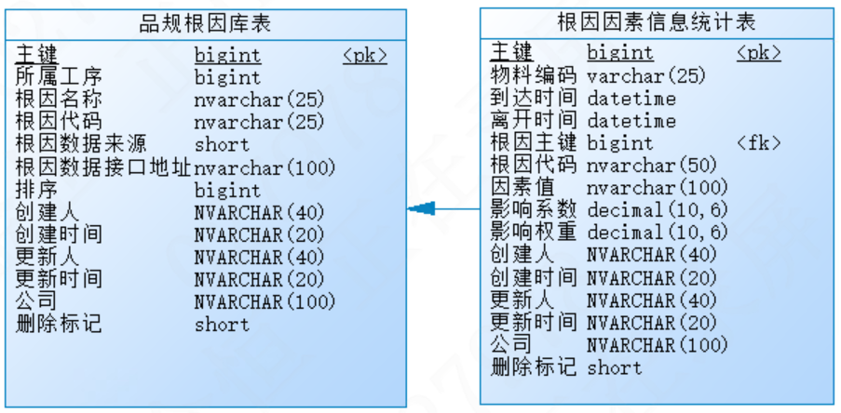

DB清单

序号 | 表中文名称 | 表英文名称 | 所属模块 | 主键 | 关联表-外键 | 备注
 | 品规根因库表 | ems_pro_ansis_factor | 品规能耗优化分析 | id
 | 分析结果记录表 | ems_pro_ansis_result | 品规能耗优化分析 | id | ems_pro_ansis_factor-factor_id

数据字典

（一）采前管理
序号 | 数据字典代码 | 数据字段名称 | 枚举定义 | 备注

DB定义

ems_pro_ansis_factor（品规根因库表）
序号 | 中文名称 | 英文名称 | 数据类型 | 长度 | 是否必填 | 是键 | 注释
 | 主键 | id | bigint |  | Y | Y | 主键
 | 所属工序 | process_id | bigint |  | Y | N | 所属工序
 | 根因名称 | factor_name | varchar(25) | 25 | Y | N | 根因名称
 | 根因代码 | factor_code | varchar(25) | 25 | Y | N | 根因代码
 | 根因数据来源 | factor_datasource | tinyint |  | Y | N | 根因数据来源
 | 根因数据接口地址 | data_addr | varchar(100) | 100 | Y | N | 根因数据接口地址
 | 排序 | sort_num | bigint |  | Y | N | 排序
 | 创建人 | create_user_no | varchar(40) | 40 | Y | N | 创建人
 | 创建时间 | create_date_time | varchar(20) | 20 | Y | N | 创建时间
 | 更新人 | update_user_no | varchar(40) | 40 | N | N | 更新人
 | 更新时间 | update_date_time | varchar(20) | 20 | N | N | 更新时间
 | 公司别 | company_id | varchar(100) | 100 | N | N | 公司别主键
 | 删除标记 | del_flag | tinyint |  | Y | N | 删除标记

ems_pro_ansis_result（分析结果记录表）
序号 | 中文名称 | 英文名称 | 数据类型 | 长度 | 是否必填 | 是键 | 注释
 | 主键 | id | bigint |  | Y | Y | 主键
 | 物料编码 | main_no | varchar(15) | 15 | Y | N | 物料编码
 | 到达时间 | start_time | datetime |  | Y | N | 到达时间
 | 离开时间 | end_time | datetime |  | Y | N | 离开时间
 | 根因主键 | factor_id | bigint |  | Y | Y
 | 根因代码 | factor_code | varchar(50) | 50 | Y | N | 根因代码
 | 因素值 | factor_value | varchar(100) | 100 | Y | N | 因素值
 | 影响系数 | impact_perc | decimal(10,6) | 10 | Y | N | 影响系数
 | 影响权重 | influence_weight | decimal(10,6) | 10 | Y | N | 影响权重
 | 创建人 | create_user_no | varchar(40) | 40 | Y | N
 | 创建时间 | create_date_time | varchar(20) | 20 | Y | N | 创建时间
 | 更新人 | update_user_no | varchar(40) | 40 | N | N | 更新人
 | 更新时间 | update_date_time | varchar(20) | 20 | N | N | 更新时间
 | 公司别 | company_id | varchar(100) | 100 | N | N | 公司别主键
 | 删除标记 | del_flag | tinyint |  | Y | N | 删除标记

生产节能管理

ER图
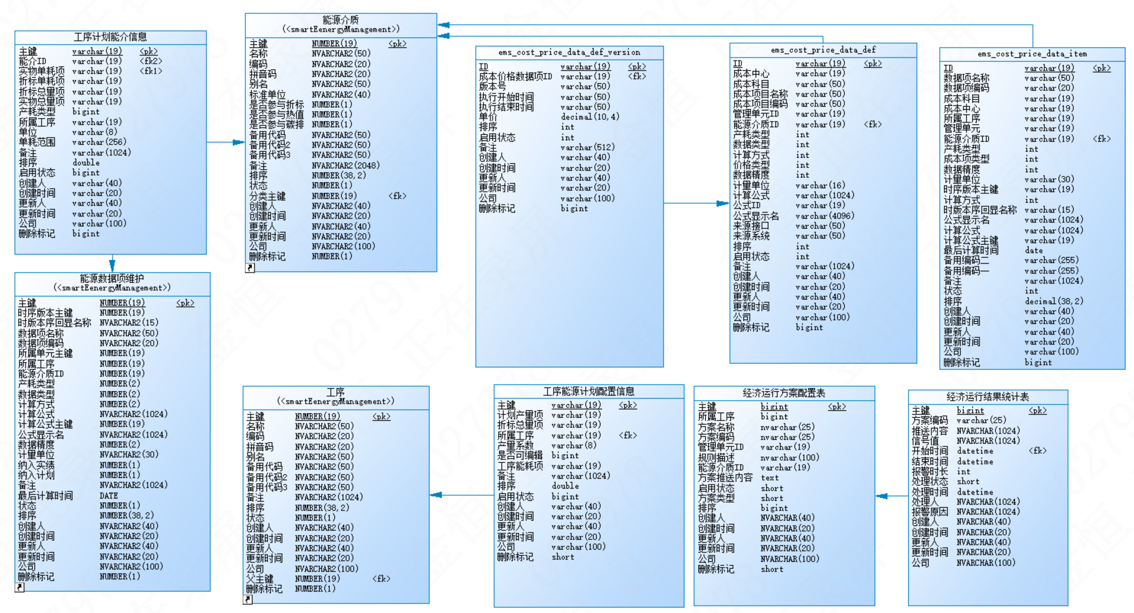

DB清单

序号 | 表英文名称 | 表中文名称 | 所属模块 | 主键 | 关联表-外键 | 备注
 | ems_cost_price_data_def | 价格数据项信息表 | 能源成本 | id
 | ems_cost_price_data_def_version | 价格数据项版本信息 | 能源成本 | id
 | ems_cost_price_data_item | 成本数据项信息 | 能源成本 | id
 | ems_process_plan_config | 工序计划配置信息 | 能源计划 | id
 | ems_process_plan_energy | 能介计划配置信息 | 能源计划 | id
 | ems_economic_scheme | 经济运行方案配置表 | 经济运行制度监控 | id
 | ems_economic_record | 经济运行结果统计表 | 经济运行制度监控 | id

数据字典

（一）生产节能管理
序号 | 数据字典代码 | 数据字段名称 | 枚举定义 | 备注
 | is_editable | 计划单元格是否可编辑 | 0--不可编辑1-可编辑
 | sch_type | 方案类型 | 1：经济运行，2：能耗实绩
 | price_type | 价格类型 | 1:计划2：核算
 | data_type | 数据类型 | 1 实物量 2折标量 3实物单耗 4折标单耗 5发热量 6工序能耗 7其它
 | calc_type | 计算方式 | 1 调用公式 2 手抄点 3 复制上期 4接口获取
 | in_out_type | 出入项类型 | 1 产出 2消耗 3 回收 4放散 5损耗 6 上网 7 外购 8 外供 9其它

DB定义

ems_cost_price_data_def（价格项信息表）
序号 | 中文名称 | 英文名称 | 数据类型 | 长度 | 是否必填 | 是键 | 注释
 | id | id | bigint | 19 | Y | PK | 主键
 | 成本中心 | cost_account_id | bigint | 19 | Y | FK | 成本中心
 | 成本科目 | cost_subject | varchar(50) | 50 | Y | N | 成本科目
 | 成本项目名称 | item_name | varchar(50) | 50 | Y | N | 成本项目名称
 | 成本项目编码 | cost_project_code | varchar(50) | 50 | Y | N | 成本项目编码
 | 管理单元id | manage_id | bigint | 19 | Y | N | 管理单元id
 | 能源介质id | energy_id | bigint | 19 | Y | Y | 能源介质id
 | 产耗类型 | consumption_type | int |  | Y | N | 产耗类型
 | 数据类型 | data_type | int |  | Y | N | 数据类型
 | 计算方式 | calc_type | int |  | Y | N | 计算方式
 | 价格类型 | price_type | int |  | Y | N | 价格类型
 | 数据精度 | data_scale | int |  | Y | N | 数据精度
 | 计量单位 | unit | varchar(16) | 16 | N | N | 计量单位
 | 计算公式 | formula | varchar(200) | 200 | N | N | 计算公式
 | 公式id | formula_id | bigint | 19 | N | N | 公式id
 | 公式显示名 | for_label | varchar(200) | 200 | N | N | 公式显示名
 | 来源接口 | source_interface | varchar(50) | 50 | N | N | 来源接口
 | 来源系统 | source_system | varchar(50) | 50 | N | N | 来源系统
 | 排序 | sort_num | int |  | Y | N | 排序
 | 启用状态 | status | int |  | N | N | 启用状态
 | 备注 | remark | varchar(200) | 200 | N | N | 备注
 | 创建人 | create_user_no | varchar(40) | 40 | Y | N | 创建人
 | 创建时间 | create_date_time | varchar(20) | 20 | Y | N | 创建时间
 | 更新人 | update_user_no | varchar(40) | 40 | N | N | 更新人
 | 更新时间 | update_date_time | varchar(20) | 20 | N | N | 更新时间
 | 公司别 | company_id | varchar(100) | 100 | N | N | 公司别
 | 删除标记 | del_flag | bigint |  | Y | N | 删除标记

ems_cost_price_data_def_version（价格数据项版本信息）
序号 | 中文名称 | 英文名称 | 数据类型 | 长度 | 是否必填 | 是键 | 注释
 | id | id | bigint | 19 | Y | Y | 主键
 | 成本价格数据项id | cost_price_id | bigint | 19 | Y | Y | 成本价格数据项id
 | 版本号 | version_no | varchar(50) | 50 | Y | N | 版本号
 | 执行开始时间 | execution_start_time | varchar(50) | 50 | Y | N | 执行开始时间
 | 执行结束时间 | execution_end_time | varchar(50) | 50 | Y | N | 执行结束时间
 | 单价 | price_num | decimal(10,6) | 10,6 | Y | N | 单价
 | 排序 | sort_num | int |  | Y | N | 排序
 | 启用状态 | status | int |  | Y | N | 启用状态
 | 备注 | remark | varchar(200) | 200 | N | N | 备注
 | 创建人 | create_user_no | varchar(40) | 40 | Y | N | 创建人
 | 创建时间 | create_date_time | varchar(20) | 20 | Y | N | 创建时间
 | 更新人 | update_user_no | varchar(40) | 40 | N | N | 更新人
 | 更新时间 | update_date_time | varchar(20) | 20 | N | N | 更新时间
 | 公司别 | company_id | varchar(100) | 100 | N | N | 公司别
 | 删除标记 | del_flag | tinyint |  | Y | N | 删除标记

ems_cost_price_data_item（成本数据项信息）
序号 | 中文名称 | 英文名称 | 数据类型 | 长度 | 是否必填 | 是键 | 注释
 | id | id | bigint | 19 | Y | Y | 主键
 | 数据项名称 | item_name | varchar(50) | 50 | Y | N | 数据项名称
 | 数据项编码 | item_code | varchar(20) | 20 | Y | N | 数据项编码
 | 成本科目 | cost_project | bigint | 19 | Y | N | 成本科目
 | 成本中心 | cost_id | bigint | 19 | Y | N | 成本中心
 | 所属工序 | process_id | bigint | 19 | Y | N | 所属工序
 | 管理单元 | manage_id | bigint | 19 | Y | N | 管理单元
 | 能源介质id | medium_id | bigint | 19 | Y | Y | 能源介质id
 | 产耗类型 | in_out_type | int |  | Y | N | 产耗类型
 | 成本项类型 | cost_dataitem_type | int |  | Y | N | 成本项类型
 | 数据精度 | data_scale | int |  | Y | N | 数据精度
 | 计量单位 | unit_of_measure | varchar(30) | 30 | Y | N | 计量单位
 | 时序版本主键 | time_seq_id | bigint | 19 | Y | N | 时序版本主键
 | 计算方式 | calc_type | int |  | Y | N | 计算方式
 | 时版本序回显名称 | time_seq_label | varchar(15) | 15 | N | N | 时版本序回显名称
 | 公式显示名 | for_label | varchar(200) | 200 | N | N | 公式显示名
 | 计算公式 | formula | varchar(200) | 200 | N | N | 计算公式
 | 计算公式主键 | formula_id | bigint | 19 | N | N | 计算公式主键
 | 最后计算时间 | last_data_time | date |  | N | N | 最后计算时间
 | 备用编码二 | code2 | varchar(255) | 255 | N | N | 备用编码二
 | 备用编码一 | code1 | varchar(255) | 255 | N | N | 备用编码一
 | 备注 | remark | varchar(200) | 200 | N | N | 备注
 | 状态 | status | int |  | Y | N | 状态
 | 排序 | sort_num | decimal(38,2) | 38 | Y | N | 排序
 | 创建人 | create_user_no | varchar(40) | 40 | Y | N | 创建人
 | 创建时间 | create_date_time | varchar(20) | 20 | Y | N | 创建时间
 | 更新人 | update_user_no | varchar(40) | 40 | N | N | 更新人
 | 公司别 | company_id | varchar(100) | 100 | N | N | 公司别
 | 删除标记 | del_flag | tinyint |  | N | N | 删除标记

ems_process_plan_config（工序计划配置信息）
序号 | 中文名称 | 英文名称 | 数据类型 | 长度 | 是否必填 | 是键 | 注释
 | 主键 | id | bigint | 19 | Y | Y | 主键
 | 计划产量项 | product_item_id | bigint | 19 | Y | N | 计划产量项
 | 折标总量项 | total_convert_id | bigint | 19 | Y | N | 折标总量项
 | 所属工序 | process_id | bigint | 19 | Y | Y | 所属工序
 | 产量系数 | yield_coefficient | varchar(8) | 8 | N | N | 产量系数
 | 是否可编辑 | is_editable | bigint |  | Y | N | 是否可编辑  0--不可编辑  1-可编辑
 | 工序能耗项 | process_energy_consum_id | bigint | 19 | Y | N | 工序能耗项
 | 备注 | remark | varchar(200) | 200 | N | N | 备注
 | 排序 | sort_num | double |  | Y | N | 排序
 | 启用状态 | status | bigint |  | Y | N | 启用状态-0未启用 1启用
 | 创建人 | create_user_no | varchar(40) | 40 | Y | N | 创建人
 | 创建时间 | create_date_time | varchar(20) | 20 | Y | N | 创建时间
 | 更新人 | update_user_no | varchar(40) | 40 | N | N | 更新人
 | 更新时间 | update_date_time | varchar(20) | 20 | N | N | 更新时间
 | 公司别 | company_id | varchar(100) | 100 | N | N | 公司别
 | 删除标记 | del_flag | tinyint |  | Y | N | 删除标记

ems_process_plan_energy（能介计划配置信息）
序号 | 中文名称 | 英文名称 | 数据类型 | 长度 | 是否必填 | 是键 | 注释
 | 主键 | id | bigint | 19 | Y | Y
 | 能介id | energy_id | bigint | 19 | Y | Y
 | 实物单耗项 | physical_consum_id | bigint | 19 | Y | Y
 | 折标单耗项 | conversion_cost_id | bigint | 19 | Y | N
 | 折标总量项 | total_conversion_id | bigint | 19 | Y | N
 | 实物总量项 | total_consum_id | bigint | 19 | Y | N
 | 产耗类型 | energy_type | bigint |  | Y | N
 | 所属工序 | process_id | bigint | 19 | Y | N
 | 单位 | unit | varchar(8) | 8 | N | N
 | 单耗范围 | consum_range | varchar(256) | 256 | N | N
 | 备注 | remark | varchar(200) | 200 | N | N
 | 排序 | sort_num | double |  | Y | N
 | 启用状态 | status | bigint |  | Y | N
 | 创建人 | create_user_no | varchar(40) | 40 | N | N | 创建人
 | 创建时间 | create_date_time | varchar(20) | 20 | N | N | 创建时间
 | 更新人 | update_user_no | varchar(40) | 40 | N | N | 更新人
 | 更新时间 | update_date_time | varchar(20) | 20 | N | N | 更新时间
 | 公司别 | company_id2 | varchar(100) | 100 | N | N | 公司别
 | 删除标记 | del_flag | tinyint |  | Y | N | 删除标记

ems_economic_scheme（经济运行方案配置表）
序号 | 中文名称 | 英文名称 | 数据类型 | 长度 | 是否必填 | 是键 | 注释
 | 主键 | id | bigint |  | Y | Y | 主键
 | 所属工序 | process_id | bigint |  | Y | N | 所属工序
 | 方案名称 | scheme_name | varchar(25) | 25 | Y | N | 方案名称
 | 方案编码 | scheme_code | varchar(25) | 25 | Y | N | 方案编码
 | 管理单元id | manage_id | bigint | 19 | Y | N | 管理单元id
 | 规则描述 | rule_desc | varchar(100) | 100 | N | N | 规则描述
 | 能源介质id | energy_id | bigint | 19 | Y | N | 能源介质id
 | 方案推送内容 | scheme_content | text |  | Y | N | 方案推送内容
 | 启用状态 | status | tinyint |  | Y | N | 启用状态
 | 方案类型 | sch_type | tinyint |  | Y | N | 方案类型1：经济运行，2：能耗实绩
 | 排序 | sort_num | bigint |  | Y | N | 排序
 | 创建人 | create_user_no | varchar(40) | 40 | Y | N | 创建人
 | 创建时间 | create_date_time | varchar(20) | 20 | Y | N | 创建时间
 | 更新人 | update_user_no | varchar(40) | 40 | N | N | 更新人
 | 更新时间 | update_date_time | varchar(20) | 20 | N | N | 更新时间
 | 公司别 | company_id | varchar(100) | 100 | N | N | 公司别主键
 | 删除标记 | del_flag | tinyint |  | Y | N | 删除标记

ems_economic_record（经济运行结果统计表）
序号 | 中文名称 | 英文名称 | 数据类型 | 长度 | 是否必填 | 是键 | 注释
 | 主键 | id | bigint |  | Y | Y | 主键
 | 方案编码 | scheme_id | varchar(25) | 25 | Y | N | 方案编码
 | 推送内容 | scheme_content | varchar(200) | 200 | Y | N | 推送内容
 | 信号值 | tag_status | varchar(200) | 200 | N | N | 信号值
 | 开始时间 | start_time | datetime |  | Y | Y | 开始时间
 | 结束时间 | end_time | datetime |  | Y | N | 结束时间
 | 报警时长 | al_duration | int |  | Y | N | 报警时长
 | 处理状态 | handled | tinyint |  | N | N | 处理状态
 | 处理时间 | handle_time | datetime |  | N | N | 处理时间
 | 处理人 | handle_person | varchar(200) | 200 | N | N | 处理时间
 | 报警原因 | alarm_reason | varchar(200) | 200 | Y | N | 报警原因
 | 创建人 | create_user_no | varchar(40) | 40 | Y | N | 创建人
 | 创建时间 | create_date_time | varchar(20) | 20 | Y | N | 创建时间
 | 更新人 | update_user_no | varchar(40) | 40 | N | N | 更新人
 | 更新时间 | update_date_time | varchar(20) | 20 | N | N | 更新时间
 | 公司别 | company_id | varchar(100) | 100 | N | N | 公司别主键

